Hvorfor er der mon sandaler og fodspor?
Tik tak….
Disciplene har taget afsked med Jesus og venter og venter….
Efter ti dage i Jerusalem kommer Guds hellige ånd til disciplene.
Hvordan kan de se og mærke ånden?
Se på billederne og kom med eksempler.
Prøv også at puste til en fjer.
Disciplene kunne pludselig tale andre sprog - og så kunne alle folk forstå,
hvad de fortalte om Gud og Jesus.
Tag et goddag-kort og hils på én af de andre på et andet sprog.

Åndens frugt er
Kærlighed, glæde, fred, tålmodighed, venlighed, godhed, trofasthed, mildhed og selvbeherskelse.

Vælg ét af ordene og skriv det på en farvet seddel.
Læg sedlen i ”frugtkurven”.
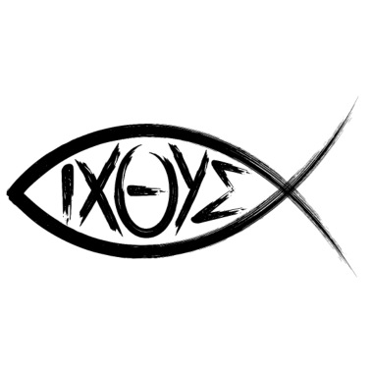
Fisk hedder på græsk
IXTYS
Som hemmeligt kodesprog står bogstaverne også for:
Iesous, Jesus
Christos, Kristus
Theos, Gud
Yios, Søn
Soter, Frelser

Fisken var et hemmeligt tegn for de kristne. Når to mødtes, kunne den ene tegne den ene halvdel af fisken i sandet (en halvbue) og var den anden også kristen, kunne han/hun tegne den anden halvdel. På den måde vidste de, at de begge var kristne og kunne tale frit. I de første mange år, var kristne nemlig forfulgt for deres tro.

Hvordan fejrer man pinse i dag i Danmark?

Hvorfor er der mon dækket op til fødselsdag?

Tegn omridset af jeres fod på papiret.
Jesus siger: Jeg er med jer alle dage indtil verden ende.

Vi kan trygt gå ud i verden.
Blæs sæbebobler
og spred
det gode budskab.

